2018年四川省成都市中考物理试卷

一、单项选择题（每小题2分，共28分）
1．系安全带可以减小因汽车紧急刹车对人员造成的伤害，下列说法正确的是（ ）
A．刹车时人的惯性会消失
B．刹车时人的惯性会增大
C．刹车时人会受到向前的惯性力
D．刹车时人由于惯性会向前倾
2．近来共享电动汽车成为人们低碳出行的交通工具，某共享汽车30min行驶20km，则该车的平均速度为（ ）
A．40km/h B．1.5km/min C．15m/s D．40m/s
3．在四冲程汽油机的工作过程中，内能转化为机械能的是（ ）
A．吸气冲程 B．压缩冲程 C．做功冲程 D．排气冲程
4．如图所示的“吸引”现象中，由大气压强引起的是（ ）
A．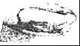
拔火罐时玻璃罐吸在皮肤上
B．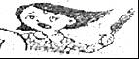
塑料梳子吸引干燥的头发
C．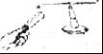
条形磁铁吸引小磁针
D．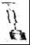
两个铅块挤压在一起
5．关于声现象，下列说法正确的是（ ）
A．常温（15℃）下，空气中的声速大于水中的声速
B．“蒙面歌王”节目中观众是通过音调猜出歌手的
C．声呐利用次声波可以确定鱼群位置和海水深度
D．汽车排气管上安装消声器是在声源处减弱噪声
6．如图所示的实例中，为了增大压强的是（ ）
A．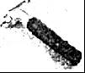
安全锤一端做成锥形
B．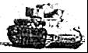
坦克的履带非常宽大
C．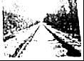
铁轨下铺放很多轨枕
D．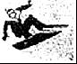
滑雪板的面积比较大
7．关于材料和信息技术，下列说法正确的是（ ）
A．铜、铁、铝都是磁性材料，可以被磁化
B．玻璃、橡胶制品在常温下是导体
C．光缆通信中光在光纤里一直沿直线传播
D．北斗卫星导航系统通过电磁波提供定位服务
8．下列数据最符合实际的是（ ）
A．手机充电器的工作电流约为20A
B．USB接口的输出电压约为5V
C．家用微波炉的额定功率约为10W
D．家用空调工作一晚消耗约100度电
9．如图所示的串联和并联电路，两个灯泡阻值不等，开关S闭合，关于电路中的电流或电压关系，下列说法正确的是（ ）
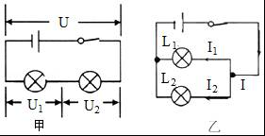
A．甲电路中，U=U₁=U₂ B．甲电路中，U＞U₁=U₂
C．乙电路中，I=I_{l}+I₂ D．乙电路中，I＞I₁=I₂
10．关于原子、原子核、核能和能源，下列说法正确的是（ ）
A．原子由原子核和质于组成
B．原子核由质子和中子组成
C．太阳的惊人能量来自内部的核裂变
D．石油、风能、可燃冰属于可再生能源
11．小册在家煮汤圆，有关煮汤圆过程中的物理知识，下列说法正确的是（ ）
A．刚从冰箱冰冻室取出的速冻汤圆没有内能
B．汤圆内能增大是通过热传递方式来实现的
C．汤圆在煮的过程中体积变大是因为分子间存在斥力
D．汤圆煮熟关火后水不再沸腾是因为为水分子停止运动
12．关于如图所示实验，下列说法正确的是（ ）
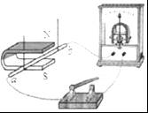
A．用该装置可探宄“让通电导体在磁场中动起来”
B．法拉第根据该实验揭示的原理发明了电动机
C．导体ab竖直向上运动时，灵敏电流表指针偏转
D．导体ab水平向左运动时，灵敏电流表指针偏转
13．关于家庭电路和安全用电，下列说法准确的是（ ）
A．控制各灯具的开关都应该安装在零线上
B．有金属外壳的用电器都使用两脚插头
C．应该定期对漏电保护器进行例行试验
D．不接触高压设备就不会引起触电事故
14．如图所示，小邦在国色天乡玩蹦极，不考虑空气阻力，关于他在下降过程中的能量分析，下列说法正确的是（ ）
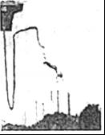
A．弹性绳绷直前，重力势能增大，动能减小
B．弹性绳绷直前，重力势能减小，动能不变
C．下降到最低点，动能最小，弹性势能最大
D．下降到最低点，重力势能最大，弹性势能最大

二、填空题（每空2分，共32分）
15．小付买了…盒“雪月饼”，为了保持低温，工作人员在月饼包装盒内装入了一定量的“干冰”。回到家中，打开包装盒，发现周围空气出现了“白雾”，这是因为干冰在 过程中吸收热量，使空气中的水蒸气 成了小雨滴。（两空均填物态变化名称）
16．标有“12V 60W”的汽车灯泡工作时，用电压表测得其两端电压如图所示，则灯泡的实际电压为 V，灯泡的实际功率 （选填“大于”、“小于”或“等于”）60W。
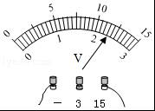
17．小佑收集了很多材料和长度都相同但粗细不同的铅笔芯。如图所示，是用他身边的器材自制的简易调光灯电路。闭合开关，夹子A向右移动的过程中灯泡亮度应该 （选填“变亮”、“变暗”、或“不变”）；夹子A从最左端移动到最右端的过程中，他发现灯泡亮度变化不明显，他应该调换更 （选填“粗”或“细”）的铅笔芯来做实验。
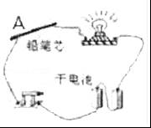
18．如图甲所示，能自甶转动的司南静止时，它的长柄指向南方，说明长柄是 极。如图乙所示，自制电磁铁的线圈匝数一定时，增大电流，电磁铁的磁性会 （选填“增强”、“减弱”或“不变”）。
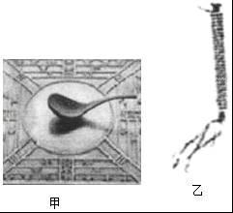
19．佑佑同学正确使用托盘天平测得木块的质量如图所示，则木块的质量为 g．记录数椐时，用橡皮擦檫去错误数据，手按压橡皮擦的力越大，纸张受到的摩擦力 （选填“越大”、“越小”或“不变”）。
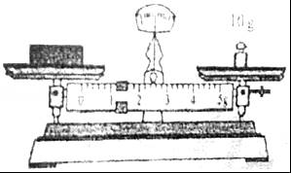
20．在探究凸透镜成像规律的实验中，某次实验的成像情况如图所示，小组成员提出“有哪些方法可以让光屏上的像变大”的问题，经过讨论后形成两个方案，而且结果都达到目的。方案一：保持蜡烛和光屏的位置不动，只将凸透镜向 移动适当距离；方案二：保持凸透镜位置不动，将蜡烛和光屏都向 移动。
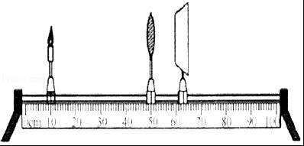
21．我国第二艘航空母舰己于2018年5月13日开始出海试航，将来可增加我国海军实力。如图所示，辽宁号航空母舰训练过程中，舰载飞机飞离航母，与飞离前相比，母舰会 （选填“上浮一些”、“下沉一些”或“保持不变”）。舰载机起飞时，机翼上表面空气流动速度 （选填“大于”、“小于”或“等于”）下表面空气流动速度。
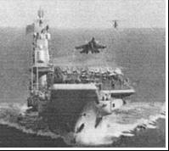
22．如图所示，电热水壶上标有“220V 1800W”，小明发现烧水过程中热水壶的发热体部分很快变热，但连接的电线却不怎么热，是因为导线的电阻比发热体的电阻 。在额定电压下，烧开一壶水用时3min20s，这段时间内电热水壶发热体产生的热量为 J。
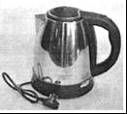

三、作图与计算题（共16分．计算题在解答时应写出公式和重要的演算步骤，只写出最后答案的不能得分）
23．如图所示，一束激光从空气中射到半圆形玻璃砖上（O为圆心），发生了反射和折射，请在图中画出：①反射光线；②折射光线的大致方向。
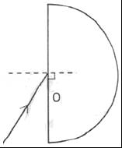
24．如图甲是教室里的学生座椅，乙图是它的侧面图，要在C点用最小的力F使座椅绕A开始逆时针转动，请在图乙中画出；①F的力臂②F的示意图。
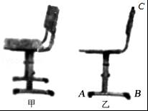
25．成都IE在大力发展包括无人机在内的高新技术产业。快递行业的一些公司积极尝试无人机送货，如图所示。一架无人机载着货物沿竖直方向匀速上升5m，该货物质量为3.6kg、体枳为2.4×10^{﹣3}m³．求：（1）货物的密度；（2）提升货物所做的功。
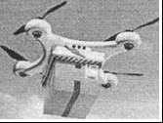
26．如图所示，电源电压保持不变，灯泡上标有“12V 6W”，定值电阻R₁=120Ω，滑动变阻器R₂上标有“50Ω、1A”，电压表的量程选用“0〜3V”。断开S₂，闭合S和S₁，滑片P移到B端，灯泡刚好正常发光。
（1）将滑片P移到B端，三个开关都闭合，lmin内电路消耗的电能是多少？
（2）断开S₁，闭合S和S₂，在安全前提下，调节滑片P的过程中，电路消耗的最小功率是多少？
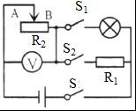

四、实验与探宄题（共14分）
27．在“连接串联电路”实验中，实验电路如阁所示。
（1）在连接电路时，幵关应该处于 状态。
（2）连接好电路后闭合开关S，小慧发现L₁、L₂两只灯泡都不亮，她用手按一下灯泡L₁，L₁、L₂仍然都不亮，按一下灯泡L₂，两灯都亮，松开手两灯又不亮，则故障可能是 。（选填“L₁灯丝断了”、“L₂灯丝断了”、“L₁短路”或“L₂与灯座接触不良”）
（3）排除故障后，闭合开关两灯同时亮，断开开关两灯同时灭；将开关S换接到L₁和L₂之间、L₁和电池负极之间，观察到同样的现象。这样操作的目的是探究 。
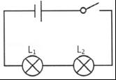
28．在“探究重力与质量的关系”的实验中：
（1）测量物体琅力前，除了观察弹簧测力汁的簞程和分度值外，还应将弹簧测力计在 方向调零。
（2）测量物体重力时，应将物体挂在弹簧测力计下并让它处于 状态，这时弹簧测力计的示数（即拉力大小）就等于物体的重力。
（3）实验小组的同学测量出了不同质量钩码所受重力的多组数据^其中一次测量时弹簧测力计指针位置如图所示，其读数为 N。
（4）实验小组的小虹同学提出：“还可以测量钩码以外的其它物体的质量和重力，将这呰数据与钩码的数据放到起来寻找规律。”而同组的小宇同学不赞同，他认为“必须全部用钩码的重力与质量的数据来寻找规律”。你认为 同学的观点是正确的。
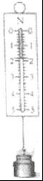

一．选择题（每小题2分，共10分．有的小题只有一个选项符合题目要求，有的小题有二个选项符合题目要求，全部选对的得2分，选对但不全的得1分，有选错的得0分）
29．下列说法正确的是（ ）
A．功和能量的国际单位都是“焦耳”
B．电动机的能量转化效率比柴油机低
C．做功的过程一定有机械能转化为内能
D．要“绿色发展”就不能使用常规能源
30．下列对光现象的分析，合理的是（ ）
A．近视眼镜的镜片采用凹透镜是因为凹透镜对光有会聚作用
B．眼睛能看见物体是因为眼睛发出的光到达了该物体
C．兴隆湖中出现科学城建筑的倒影是因为光从空气进入了水
D．雨后天空出现彩虹是因为水珠对不同颜色的光折射程度不同
31．小李家使用的燃气热水器，将30kg的水从20℃加热到45℃，消耗了0.15m³的天然气。已知水的比热容为4.2×10³J/（kg℃），天然气的热值为4×10⁷J/m³，则下列与该过程有关的计算结果和分析正确的是（ ）
A．水吸收的热量与水的末温成正比
B．水吸收的热量是3.15×10⁵J
C．热水器的能量转化效率是52.5%
D．热水器的能量转化效率与环境温度无关
32．圆柱形实心均匀物体A、B高度相同，质量分别为m_{A}、m_{B}．密度分别为ρ_{A}、ρ_{B}，两物体重叠后放置在水平桌面上，如图甲和乙所示，设A对B的压强为p₁，B对桌面的压强为p₂；图乙中，设B对A的压强为p₃，A对桌面的压强为p₄，则下列比例关系正确的是（ ）
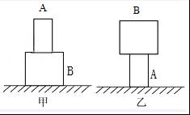
A．p₁：p₂=[m_{A}ρ_{A}]：[（m_{A}+m_{B}） ρ_{B}] B．p₁：p₄=m_{A}：（m_{A}+m_{B}）
C．p₂：p₄=[m_{B}ρ_{A}]：[m_{A}ρ_{B}] D．p₂：p₃=[m_{A}（m_{A}+m_{B}）ρ_{B}]：[（m_{B}² ρ_{A}]
33．如图所示，电源电压保持不变，R₂=50Ω，闭合S₁，断开S₂，R₁的电功率P₁=0.1W，电压表示数为U₁．开关都闭合时，电压表示数为6U₁．用电阻R₃替换R₁、R₂中的某一个，闭合开关S₁，断开S₂，电压表示数为U₂，电路的总功率为P₂，U₂与U₁相比，变化了0.5V．则下列结论正确的是（ ）
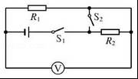
A．R₃可能是110Ω B．R₃可能是5Ω
C．P₂可能是0.54W D．P₂可能是0.65W

二、综合题（共10分．第7题在解答时应写出公式和重要的演算步骤，只写出最后答案的不能得分）
34．某科技小组同学发现实验室有一只标有“XkΩ”的电阻（X为模糊不清的一个数字），为了测出这只电阻的阻值，他们进行了如下探究：
（1）首先设计的实验电路如图1所示，使用的器材有：两节新干电池、待测电阻R_{X}、电压表V （0〜3V、0〜15V量程）、电流表A（0〜0.6A、0〜3A量程）、滑动变阻器（标有“50Ω 1A”）、开关、导线若干。试验后发现，该方案无法测出电阻R_{x}的值，其主要原因是 。
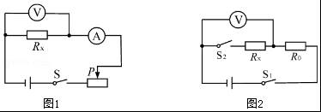
（2）经讨论后他们利用原有器材并补充适当的器材，重新设计测量电阻R_{x}的实验方案。小李设计的电路图如图2所示，其中定值电阻R₀=2kΩ．他连接电路后，闭合S₁，断开S₂，想先测出电源电压，但读出电压表示数U=2V，与两节干电池能提供的电压相差很大。请教老师后才知道，电压表相当于一个能显示自身两端电压的定值电阻。则根据小李的测量数据和电源电压（取3V），可估算出电压表自身的电阻为 kΩ。
（3）小组其他同学设计的实验电路如图所示，在电源电压恒定且己测出的条件下，能先测出电压表自身电阻后，在测出R_{x}阻值的电路是 。
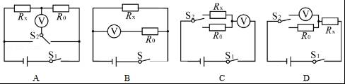
（4）他们选择正确方案测出R_{x}的阻值后，又有同学提出，应该通过多次测量求平均值来减小误差。在正确方案的基础上，通过下列操作，能实现多次测量R_{x}阻值的是 。
A．改变电源电压 B．将R₀换成50Ω的定值电阻 C．将电压表换成“0〜0.6A”的电流表
35．如图甲所示，A、B为不同材料制成的体积相同的实心正方体，浸没在圆柱形容器的水中，容器内部底面枳是正方体下表面积的4倍。沿固定方向缓慢匀速拉动绳子，开始时刻，A的上表面刚好与水而相平，滑轮组绳子自由端的拉力大小为F₀，F随绳端移动距离S_{绳}变化的图象如图乙所示，已知动滑轮的重力G_{动}=5N，g取10N/kg。除了连接A、B间的绳子承受拉力有一定限度外，其它绳子都不会被拉断。滑轮与轴的摩擦、绳的质量等次要因素都忽略不计，忽略水面升降变化。
（1）正方体A、B之间的绳子长度L_{绳}是多少？
（2）正方体A和B的密度ρ_{A}、ρ_{B}分别是多少？
（3）整个过程中，水对容器底部压强的最大变化量△P是多少？
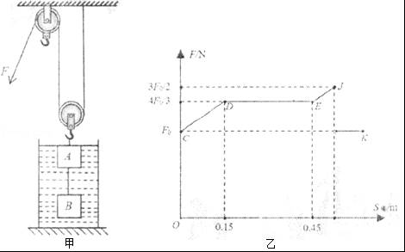

2018年四川省成都市中考物理试卷
参考答案与试题解析

一、单项选择题（每小题2分，共28分）
1．系安全带可以减小因汽车紧急刹车对人员造成的伤害，下列说法正确的是（ ）
A．刹车时人的惯性会消失
B．刹车时人的惯性会增大
C．刹车时人会受到向前的惯性力
D．刹车时人由于惯性会向前倾
【解答】解：
A、一切物体在任何时候都有惯性，所以刹车时人的惯性不会消失。故A错误；
B、惯性大小只跟物体的质量大小有关，刹车时人的质量不变，所以惯性不变。故B错误；
C、惯性是物体的一种属性，不是力，不能说受到惯性力的作用。故C错误；
D、当汽车急刹车时，人的下半身随车停止运动，而上半身由于惯性仍保持原来的运动状态继续向前运动，所以人会向前倾。故D正确。
故选：D。

2．近来共享电动汽车成为人们低碳出行的交通工具，某共享汽车30min行驶20km，则该车的平均速度为（ ）
A．40km/h B．1.5km/min C．15m/s D．40m/s
【解答】解：共享汽车行驶的路程s=20km，时间t=30min=h；
共享汽车的平均速度：v==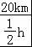=40km/h=40×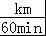=0.67km/min=40×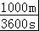=11.1m/s，故A正确，BCD错误。
故选：A。

3．在四冲程汽油机的工作过程中，内能转化为机械能的是（ ）
A．吸气冲程 B．压缩冲程 C．做功冲程 D．排气冲程
【解答】解：
四冲程汽油机的一个工作循环由四个冲程组成：吸气冲程、压缩冲程、做功冲程、排气冲程；其中压缩冲程将机械能转化为内能；做功冲程将内能转化为机械能，故C正确。
故选：C。

4．如图所示的“吸引”现象中，由大气压强引起的是（ ）
A．
拔火罐时玻璃罐吸在皮肤上
B．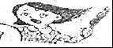
塑料梳子吸引干燥的头发
C．
条形磁铁吸引小磁针
D．
两个铅块挤压在一起
【解答】解：A、拔火罐使用时，先把酒精在罐内烧一下，罐内空气受热排出，此时迅速把罐扣在皮肤上，使罐内气体温度升高，等到罐内的空气冷却后压强降低，小于外面的大气压，外面的大气压就将罐紧紧地压在皮肤上。因此这是由于大气压强的作用引起的，故A符合题意；
B、塑料梳子和头发摩擦起电，头发和梳子带异种电荷，异种电荷相互吸引，不是大气压引起的，故B不符合题意；
C、条形磁铁吸引小磁针是利用磁极间的相互作用，不是大气压引起的，故C不符合题意；
D、两个铅块挤压在一起是利用分子间的作用力，不是大气压引起的，故D不符合题意。
故选：A。

5．关于声现象，下列说法正确的是（ ）
A．常温（15℃）下，空气中的声速大于水中的声速
B．“蒙面歌王”节目中观众是通过音调猜出歌手的
C．声呐利用次声波可以确定鱼群位置和海水深度
D．汽车排气管上安装消声器是在声源处减弱噪声
【解答】解：A、声音在固体中的传播速度最快，液体中次之，在气体中的传播速度最慢，故常温（15℃）下，空气中的声速小于水中的声速；故A错误；
B、音色是由发声体本身决定的，不同的发声体，其音调和响度可能相同，但音色一般不同；观众能很快分辨出是哪位歌手的声音，主要是依据声音的音色不同，故B错误；
C、超声波具有较强的穿透性，并且能够传递信息，所以人们利用超声波可以确定鱼群位置和海水深度，故C错误；
D、在汽车排气管上安装消声器，是在声源处减弱噪声，故D正确。
故选：D。

6．如图所示的实例中，为了增大压强的是（ ）
A．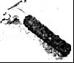
安全锤一端做成锥形
B．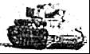
坦克的履带非常宽大
C．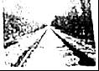
铁轨下铺放很多轨枕
D．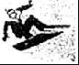
滑雪板的面积比较大
【解答】解：
A、安全锤一端做成锥形，是在压力一定时，通过减小受力面积来增大压强；故A符合题意；
B、坦克的履带非常宽大，是在压力一定时，通过增大受力面积来减小压强；故B不合题意；
C、铁轨下铺放很多轨枕，是在压力一定时，通过增大受力面积来减小压强；故C不合题意；
D、滑雪板的面积比较大，是在压力一定时，通过增大受力面积来减小压强；故D不合题意。
故选：A。

7．关于材料和信息技术，下列说法正确的是（ ）
A．铜、铁、铝都是磁性材料，可以被磁化
B．玻璃、橡胶制品在常温下是导体
C．光缆通信中光在光纤里一直沿直线传播
D．北斗卫星导航系统通过电磁波提供定位服务
【解答】解：
A、铜、铝不是磁性材料，不能被磁化，故A错误；
B、玻璃、橡胶制品在常温下是绝缘体，故B错误；
C、光在光导纤维中不断反射，不是沿直线传播的，故C错误；
D、电磁波的传播不需要介质，电磁波可以传递信息，北斗卫星导航系统通过电磁波提供定位服务的，故D正确。
故选：D。

8．下列数据最符合实际的是（ ）
A．手机充电器的工作电流约为20A
B．USB接口的输出电压约为5V
C．家用微波炉的额定功率约为10W
D．家用空调工作一晚消耗约100度电
【解答】解：A、手机充电器的工作电流约2A；故A错误；
B、USB接口的输出电压约为5V，也有8V的；故B正确；
C、微波炉的额定功率约为1000W以上；故C错误；
D、空调的电功率在1000W左右，工作一晚消耗不足10度；故D错误；
故选：B。

9．如图所示的串联和并联电路，两个灯泡阻值不等，开关S闭合，关于电路中的电流或电压关系，下列说法正确的是（ ）
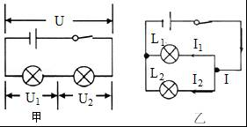
A．甲电路中，U=U₁=U₂ B．甲电路中，U＞U₁=U₂
C．乙电路中，I=I_{l}+I₂ D．乙电路中，I＞I₁=I₂
【解答】解：
A、甲电路中，两个灯泡首尾相接，则两个灯泡串联，串联分压，即U=U₁+U₂，故A错误；
B、甲电路中，因为两个灯泡阻值不等，所以根据串联分压规律可知U₁≠U₂，故A错误；
C、乙电路中，电流从电源正极出发后，分别经过灯泡L₁、L₂，然后汇合回到电源的负极，所以两个灯泡并联，并联电路中干路的电流等于各支路电流之和，即I=I_{l}+I₂，故C正确，
D、乙电路中，因为两个灯泡阻值不等，所以根据并联分流规律可知I₁≠I₂，故D错误。
故选：C。

10．关于原子、原子核、核能和能源，下列说法正确的是（ ）
A．原子由原子核和质于组成
B．原子核由质子和中子组成
C．太阳的惊人能量来自内部的核裂变
D．石油、风能、可燃冰属于可再生能源
【解答】解：A、原子由原子核和核外电子两部分组成。故A错误；
B、原子核由质子和中子两部分组成，质子带正电，中子不带电。故B正确；
C、太阳的能量来自大量的氘核的聚变。故C错误；
D、石油、可燃冰属于化石燃料，不能短时期内从自然界得到补充，属于不可再生能源。风能在自然界中可以不断再生、连续利用，属于可再生能源。故D错误。
故选：B。

11．小册在家煮汤圆，有关煮汤圆过程中的物理知识，下列说法正确的是（ ）
A．刚从冰箱冰冻室取出的速冻汤圆没有内能
B．汤圆内能增大是通过热传递方式来实现的
C．汤圆在煮的过程中体积变大是因为分子间存在斥力
D．汤圆煮熟关火后水不再沸腾是因为为水分子停止运动
【解答】解：
A、任何物体都有内能，故A错误；
B、汤圆内能增大是通过吸收热量来实现的，属于热传递，故B正确；
C、汤圆在煮的过程中体积变大是因为分子间的距离变大了，故C错误；
D、分子都在不停地做无规则运动，关火后水不再沸腾是水不吸收热量，水要想沸腾必须要吸热，故D错误。
故选：B。

12．关于如图所示实验，下列说法正确的是（ ）
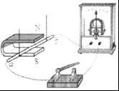
A．用该装置可探宄“让通电导体在磁场中动起来”
B．法拉第根据该实验揭示的原理发明了电动机
C．导体ab竖直向上运动时，灵敏电流表指针偏转
D．导体ab水平向左运动时，灵敏电流表指针偏转
【解答】解：
A、该装置中没有电源，所以不能探究“让通电导体在磁场中动起来”，故A错误；
BD、闭合开关后，导体ab左右运动时（做切割磁感线运动），电路中就会产生感应电流，电流表指针会发生偏转，这是电磁感应现象，法拉第根据该实验揭示的原理发明了发电机，不是电动机；故B错误，D正确；
C、导体ab竖直向上运动时，运动方向与磁感线方向平行，导体没有做切割磁感线运动，不会产生感应电流，灵敏电流表指针不偏转，故C错误。
故选：D。

13．关于家庭电路和安全用电，下列说法准确的是（ ）
A．控制各灯具的开关都应该安装在零线上
B．有金属外壳的用电器都使用两脚插头
C．应该定期对漏电保护器进行例行试验
D．不接触高压设备就不会引起触电事故
【解答】解：A、家庭电路中，控制各个灯具的开关都应安装火线上，断开开关，保证用电安全。故A错误；
B、家用电器金属外壳相连接的是地线，用三脚插头使金属外壳带电，电流会通过地线导入大地，防止造成触电事故的发生，故有金属外壳的用电器都使用三脚插头，故B错误；
C、为确保使用安全，漏电漏电保护器上设置了试验按钮，需要每月试按一次，如果试验按钮按下漏电保护器无动作，说明漏电保护器需要更换，故应该定期对漏电保护器进行例行试验，故C正确；
D、安全用电的基本原则是：不直接接触低压线路，不靠近高压线路，故D错误。
故选：C。

14．如图所示，小邦在国色天乡玩蹦极，不考虑空气阻力，关于他在下降过程中的能量分析，下列说法正确的是（ ）
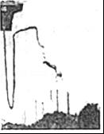
A．弹性绳绷直前，重力势能增大，动能减小
B．弹性绳绷直前，重力势能减小，动能不变
C．下降到最低点，动能最小，弹性势能最大
D．下降到最低点，重力势能最大，弹性势能最大
【解答】解：
AB、人在下降过程中，弹性绳绷直前，高度减小，重力势能减小，速度变大，则动能变大，故AB错误；
CD、下降到最低点时，人的速度减小为0，动能最小；高度最小，重力势能最小；弹性绳的形变最大，则弹性势能最大，故C正确，D错误。
故选：C。

二、填空题（每空2分，共32分）
15．小付买了…盒“雪月饼”，为了保持低温，工作人员在月饼包装盒内装入了一定量的“干冰”。回到家中，打开包装盒，发现周围空气出现了“白雾”，这是因为干冰在 升华 过程中吸收热量，使空气中的水蒸气 液化 成了小雨滴。（两空均填物态变化名称）
【解答】解：打开包装盒，发现周围空气出现了“白雾”，这是因为盒内的干冰发生升华现象，此过程中吸热，使温度降低，空气中的水蒸气遇冷液化为小水滴即“白雾”。
故答案为：升华；液化。

16．标有“12V 60W”的汽车灯泡工作时，用电压表测得其两端电压如图所示，则灯泡的实际电压为 11.5 V，灯泡的实际功率 小于 （选填“大于”、“小于”或“等于”）60W。
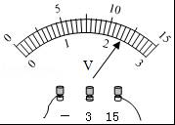
【解答】解：由图示电压表可知，其量程为0～15V，分度值为：0.5V，由图可知，电压表读数为：11.5V，即灯泡的实际电压为11.5V；
已知汽车灯泡的额定电压为12V，因为实际电压小于额定电压，所以灯泡的实际功率额定功率60W。
故答案为：11.5；小于。

17．小佑收集了很多材料和长度都相同但粗细不同的铅笔芯。如图所示，是用他身边的器材自制的简易调光灯电路。闭合开关，夹子A向右移动的过程中灯泡亮度应该 变亮 （选填“变亮”、“变暗”、或“不变”）；夹子A从最左端移动到最右端的过程中，他发现灯泡亮度变化不明显，他应该调换更 细 （选填“粗”或“细”）的铅笔芯来做实验。
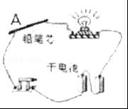
【解答】解：闭合开关，夹子A向右移动的过程中，铅笔芯接入电路中的长度变短，电阻减小，根据欧姆定律可知，电流变大，灯泡变亮；
夹子A从最左端移动到最右端的过程中，他发现灯泡亮度变化不明显，说明电流的变化比较小，根据I=可知，即电阻变化较小，故应选用电阻较大的铅笔芯，即换用更细的铅笔芯。
故答案为：变亮；细。

18．如图甲所示，能自甶转动的司南静止时，它的长柄指向南方，说明长柄是 S 极。如图乙所示，自制电磁铁的线圈匝数一定时，增大电流，电磁铁的磁性会 增强 （选填“增强”、“减弱”或“不变”）。
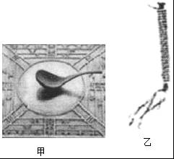
【解答】解：
能自由转动的磁体静止时指南的那个磁极叫做南极，又叫S极；司南静止时，其长柄指向南方，说明长柄是南极或S极；
自制电磁铁的线圈匝数一定时，增大电流，电磁铁的磁性会增强。
故答案为：S；增强。

19．佑佑同学正确使用托盘天平测得木块的质量如图所示，则木块的质量为 11.2 g．记录数椐时，用橡皮擦檫去错误数据，手按压橡皮擦的力越大，纸张受到的摩擦力 越大 （选填“越大”、“越小”或“不变”）。
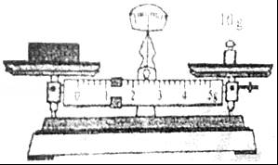
【解答】解：
（1）由图知，标尺的分度值为0.2g，其示数为1.2g，砝码的质量为10g，
则木块的质量为：10g+1.2g=11.2g；
（2）摩擦力的大小与压力大小和接触面的粗糙程度有关，用橡皮擦檫去错误数据时，接触面的粗糙程度不变，手按压橡皮擦的力越大，压力越大，则纸张受到的摩擦力越大。
故答案为：11.2；越大。

20．在探究凸透镜成像规律的实验中，某次实验的成像情况如图所示，小组成员提出“有哪些方法可以让光屏上的像变大”的问题，经过讨论后形成两个方案，而且结果都达到目的。方案一：保持蜡烛和光屏的位置不动，只将凸透镜向 左 移动适当距离；方案二：保持凸透镜位置不动，将蜡烛和光屏都向 右 移动。
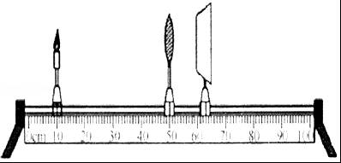
【解答】解：
（1）如图物距大于像距，成倒立缩小的实像，保持蜡烛和光屏的位置不动，将凸透镜向左移动，根据光路的可逆性，则物距在一倍焦距和二倍焦距之间时，光屏上就会成倒立、放大的实像；
（2）保持凸透镜的位置不变，如果要想在光屏上得到大一些的清晰的像，应减小物距，增大像距，即将蜡烛右移，光屏右移；
故答案为：左；右。

21．我国第二艘航空母舰己于2018年5月13日开始出海试航，将来可增加我国海军实力。如图所示，辽宁号航空母舰训练过程中，舰载飞机飞离航母，与飞离前相比，母舰会 上浮一些 （选填“上浮一些”、“下沉一些”或“保持不变”）。舰载机起飞时，机翼上表面空气流动速度 大于 （选填“大于”、“小于”或“等于”）下表面空气流动速度。
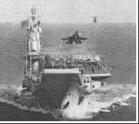
【解答】解：（1）航母始终漂浮于水面上，由漂浮条件可知，浮力等于重力，即F_{浮}=G，当舰载飞机飞离航母后，航母的重力G减小，因航母仍处于漂浮状态，故所受浮力F_{浮}要减小；因浮力减小，由阿基米德原理F_{浮}=ρgV_{排}可知，排开水的体积减小，航母将上浮一些。
（2）由于机翼都做成上凸下平的形状，同一股气流在相同的时间内，通过机翼的上方和下方，上方气流通过时经过的路程大，速度大；下方气流通过时经过的路程小，速度小。
故答案为：上浮一些；大于。

22．如图所示，电热水壶上标有“220V 1800W”，小明发现烧水过程中热水壶的发热体部分很快变热，但连接的电线却不怎么热，是因为导线的电阻比发热体的电阻 小 。在额定电压下，烧开一壶水用时3min20s，这段时间内电热水壶发热体产生的热量为 3.6×10⁴ J。
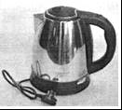
【解答】解：热水壶的发热体与电线串联，通过它们的电流及时间相等，但热水壶的发热体的电阻比电线的电阻大得多，由焦耳定律Q=I²Rt可知，热水壶的发热体比电线产生的热量就多得多，所以电热丝很热，但与之相连的电线却不怎么热；
在额定电压下，烧开一壶水用时3min20s，这段时间内电热水壶发热体产生的热量：
Q=Pt=1800W×（3×60s+20s）=3.6×10⁴J。
故答案为：小；3.6×10⁴。

三、作图与计算题（共16分．计算题在解答时应写出公式和重要的演算步骤，只写出最后答案的不能得分）
23．如图所示，一束激光从空气中射到半圆形玻璃砖上（O为圆心），发生了反射和折射，请在图中画出：①反射光线；②折射光线的大致方向。
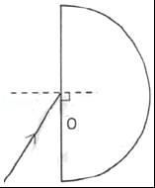
【解答】解：图中法线已经画出，根据反射角等于入射角，在法线上侧的空气中作出反射光线；当光由空气斜射入玻璃中时，根据折射角小于入射角，在法线上侧的玻璃中作出折射光线，如下图所示：
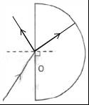

24．如图甲是教室里的学生座椅，乙图是它的侧面图，要在C点用最小的力F使座椅绕A开始逆时针转动，请在图乙中画出；①F的力臂②F的示意图。
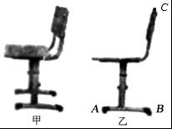
【解答】解：
由杠杆平衡条件F₁L₁=F₂L₂可知，在阻力跟阻力臂的乘积一定时，动力臂越长，动力越小；图中支点在A点，要求在C点用力，连接AC，则AC就是最长的动力臂L；由题意可知，要在C点用最小的力F使座椅绕A开始逆时针转动，则动力应垂直于力臂L向左，据此可画出最小动力F的示意图；如下图所示：
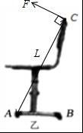

25．成都IE在大力发展包括无人机在内的高新技术产业。快递行业的一些公司积极尝试无人机送货，如图所示。一架无人机载着货物沿竖直方向匀速上升5m，该货物质量为3.6kg、体枳为2.4×10^{﹣3}m³．求：（1）货物的密度；（2）提升货物所做的功。
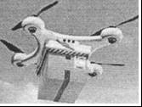
【解答】解：（1）货物的密度：
ρ==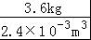=1.5×10³kg/m³；
（2）提升货物所做的功：
W=Gh=mgh=3.6kg×10N/kg×5m=180J。
答：（1）货物的密度1.5×10³kg/m³；
（2）提升货物所做的功为180J。

26．如图所示，电源电压保持不变，灯泡上标有“12V 6W”，定值电阻R₁=120Ω，滑动变阻器R₂上标有“50Ω、1A”，电压表的量程选用“0〜3V”。断开S₂，闭合S和S₁，滑片P移到B端，灯泡刚好正常发光。
（1）将滑片P移到B端，三个开关都闭合，lmin内电路消耗的电能是多少？
（2）断开S₁，闭合S和S₂，在安全前提下，调节滑片P的过程中，电路消耗的最小功率是多少？
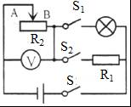
【解答】解：
（1）断开S₂，闭合S和S₁，滑片P移到B端，电路为灯泡的简单电路，因灯泡刚好正常发光，所以可知电源电压等于小灯泡的额定电压，即U=U_{L额}=12V；
将滑片P移到B端，三个开关都闭合，灯泡L和R₁并联，
因并联电路中各支路两端的电压等于电源电压，所以此时灯泡仍然正常发光，即P_{L}=6W，
则lmin内电路消耗的电能：
W=W_{L}+W_{R}=P_{L}t+t=6W×1×60s+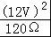×60s=360J+72J=432J；
（2）断开S₁，闭合S和S₂，R₁与滑动变阻器R₂串联，电压表测变阻器两端的电压，
电压表的量程选用“0～3V”，当电压表示数最大为3V时，由串联分压规律可知，滑动变阻器接入电阻值最大，
因串联电路电流处处相等，
所以根据欧姆定律可得： =，
即=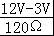，
解得变阻器接入电路的最大阻值：R₂=40Ω；
则电路中的最小电流：
I_{min}=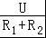=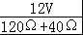=0.075A，
所以电路消耗的最小功率：
P_{min}=UI_{min}=12V×0.075A=0.9W。
答：（1）将滑片P移到B端，三个开关都闭合，lmin内电路消耗的电能是432J；
（2）断开S₁，闭合S和S₂，在安全前提下，调节滑片P的过程中，电路消耗的最小功率是0.9W。

四、实验与探宄题（共14分）
27．在“连接串联电路”实验中，实验电路如阁所示。
（1）在连接电路时，幵关应该处于 断开 状态。
（2）连接好电路后闭合开关S，小慧发现L₁、L₂两只灯泡都不亮，她用手按一下灯泡L₁，L₁、L₂仍然都不亮，按一下灯泡L₂，两灯都亮，松开手两灯又不亮，则故障可能是 L₂与灯座接触不良 。（选填“L₁灯丝断了”、“L₂灯丝断了”、“L₁短路”或“L₂与灯座接触不良”）
（3）排除故障后，闭合开关两灯同时亮，断开开关两灯同时灭；将开关S换接到L₁和L₂之间、L₁和电池负极之间，观察到同样的现象。这样操作的目的是探究 串联电路中开关的作用 。
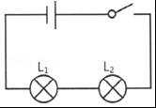
【解答】解：
（1）为了保护电路，在连接电路时，幵关应该处于断开状态；
（2）闭合开关S，L₁、L₂两只灯泡都不亮，电路可能为断路或短路或接触不良；
当用手按一下灯泡L₁，L₁、L₂仍然都不亮，说明故障可能没有在L₁；按一下灯泡L₂，两灯都亮，则故障在L₂；松开手两灯又不亮，说明故障可能是L₂与灯座接触不良；
（3）串联电路的特点：各用电器不能独立工作、相互影响，开关控制所有用电器，开关的位置变化时，控制作用不变。
闭合开关两灯同时亮，断开开关两灯同时灭；将开关S换接到L₁和L₂之间、L₁和电池负极之间，观察到同样的现象。这样操作的目的是探究串联电路中开关的作用。
故答案为：（1）断开；（2）L₂与灯座接触不良；（3）串联电路中开关的作用。

28．在“探究重力与质量的关系”的实验中：
（1）测量物体琅力前，除了观察弹簧测力汁的簞程和分度值外，还应将弹簧测力计在 竖直 方向调零。
（2）测量物体重力时，应将物体挂在弹簧测力计下并让它处于 静止 状态，这时弹簧测力计的示数（即拉力大小）就等于物体的重力。
（3）实验小组的同学测量出了不同质量钩码所受重力的多组数据^其中一次测量时弹簧测力计指针位置如图所示，其读数为 1.8 N。
（4）实验小组的小虹同学提出：“还可以测量钩码以外的其它物体的质量和重力，将这呰数据与钩码的数据放到起来寻找规律。”而同组的小宇同学不赞同，他认为“必须全部用钩码的重力与质量的数据来寻找规律”。你认为 小虹 同学的观点是正确的。
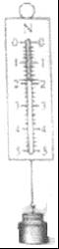
【解答】解：
（1）测量物体重力时，由于重力是竖直向下的，应将弹簧测力计在竖直方向调零；
（2）测量物体重力时，当物体静止时，物体受到的重力与弹簧测力计的拉力是一对平衡力，大小相等；
（3）由图可知，测力计的量程为0﹣5N，分度值为0.2N，示数为1.8N；
（4）为了得到普遍的规律，应该在实验中采用不同的物体，这样结论根据有普遍性，故小虹同学的是正确的。
故答案为：（1）竖直；（2）静止；（3）1.8；（4）小虹。

一．选择题（每小题2分，共10分．有的小题只有一个选项符合题目要求，有的小题有二个选项符合题目要求，全部选对的得2分，选对但不全的得1分，有选错的得0分）
29．下列说法正确的是（ ）
A．功和能量的国际单位都是“焦耳”
B．电动机的能量转化效率比柴油机低
C．做功的过程一定有机械能转化为内能
D．要“绿色发展”就不能使用常规能源
【解答】解：A、为纪念焦耳在热学和能量研究领域取得的卓越成就，物理量以其名字命名功和各种能量的基本单位。故A正确；
B、电动机将电能转化为机械能，转换效率一般在80%以上；柴油机将柴油燃烧释放的内能转化为机械能，转化效率在35%左右。故B错误；
C、电饭锅发热的过程，是电流做功的过程，此过程将电能转化为内能。故C错误；
D、“绿色发展”不是不使用常规能源，而是合理使用，减小污染。故D错误。
故选：A。

30．下列对光现象的分析，合理的是（ ）
A．近视眼镜的镜片采用凹透镜是因为凹透镜对光有会聚作用
B．眼睛能看见物体是因为眼睛发出的光到达了该物体
C．兴隆湖中出现科学城建筑的倒影是因为光从空气进入了水
D．雨后天空出现彩虹是因为水珠对不同颜色的光折射程度不同
【解答】解：
A、近视眼镜的镜片采用凹透镜是因为凹透镜对光有发散作用，故A错误；
B、能够看到周围的物体，是因为有光源或反射光线射入人的眼睛。眼睛不是光源，不会发光，故B错误；
C、兴隆湖中出现科学城建筑的倒影属于平面镜成像，是由光的反射形成的，故C错误；
D、雨过天晴时，常在天空出现彩虹，这是太阳光通过悬浮在空气中细小的水珠折射而成的，因为水珠对不同颜色的光折射程度不同，白光经水珠折射以后，分成各种彩色光，这种现象叫做光的色散现象，故D正确。
故选：D。

31．小李家使用的燃气热水器，将30kg的水从20℃加热到45℃，消耗了0.15m³的天然气。已知水的比热容为4.2×10³J/（kg℃），天然气的热值为4×10⁷J/m³，则下列与该过程有关的计算结果和分析正确的是（ ）
A．水吸收的热量与水的末温成正比
B．水吸收的热量是3.15×10⁵J
C．热水器的能量转化效率是52.5%
D．热水器的能量转化效率与环境温度无关
【解答】解：
A、由Q_{吸}=cm（t﹣t₀）可知，水吸收的热量与水的质量和升高的温度成正比，故A错误；
B、将30kg的水从20℃加热到45℃，水吸收的热量：
Q_{吸}=cm（t﹣t₀）=4.2×10³J/（kg℃）×30kg×（45℃﹣20℃）=3.15×10⁶J，故B错误；
C、天然气完全燃烧放出热量：Q_{放}=V_{天然气}q=0.15m³×4×10⁷J/m³=6×10⁶J，
热水器的能量转化效率：η=×100%=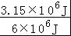×100%=52.5%，故C正确；
D、热水器的能量转化效率与环境温度有关，因为环境温度越低，加热的时间越长，其散失的热量越多，则热水器的能量转化效率越低，故D错误。
故选：C。

32．圆柱形实心均匀物体A、B高度相同，质量分别为m_{A}、m_{B}．密度分别为ρ_{A}、ρ_{B}，两物体重叠后放置在水平桌面上，如图甲和乙所示，设A对B的压强为p₁，B对桌面的压强为p₂；图乙中，设B对A的压强为p₃，A对桌面的压强为p₄，则下列比例关系正确的是（ ）
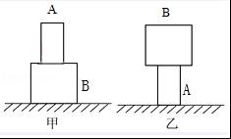
A．p₁：p₂=[m_{A}ρ_{A}]：[（m_{A}+m_{B}） ρ_{B}] B．p₁：p₄=m_{A}：（m_{A}+m_{B}）
C．p₂：p₄=[m_{B}ρ_{A}]：[m_{A}ρ_{B}] D．p₂：p₃=[m_{A}（m_{A}+m_{B}）ρ_{B}]：[（m_{B}² ρ_{A}]
【解答】解：
水平面上的物体对水平面的压力等于其重力，即F=G=mg，
由ρ=、V=Sh可得，S=，
p₁═=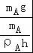=ρ_{A}gh，
p₂=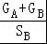=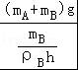=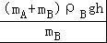，
p₃==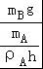=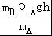，
p₄=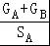=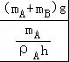=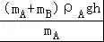。
A、p₁：p₂=ρ_{A}gh：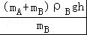 =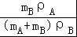．故A错误；
B、p₁：p₄=ρ_{A}gh： =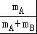．故B正确；
C、p₂：p₄=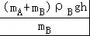：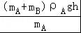 =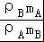．故C错误；
D、p₂：p₃=：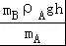 =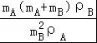．故D正确。
故选：BD。

33．如图所示，电源电压保持不变，R₂=50Ω，闭合S₁，断开S₂，R₁的电功率P₁=0.1W，电压表示数为U₁．开关都闭合时，电压表示数为6U₁．用电阻R₃替换R₁、R₂中的某一个，闭合开关S₁，断开S₂，电压表示数为U₂，电路的总功率为P₂，U₂与U₁相比，变化了0.5V．则下列结论正确的是（ ）
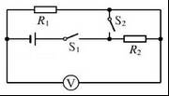
A．R₃可能是110Ω B．R₃可能是5Ω
C．P₂可能是0.54W D．P₂可能是0.65W
【解答】解：（1）由电路图可知，开关都闭合时，电路为R₁的简单电路，电压表测电源两端的电压，
由电压表的示数可知，电源的电压U=6U₁；
闭合S₁，断开S₂时，R₁与R₂串联，电压表测R₁两端的电压，
因串联电路中总电压等于各分电压之和，
所以，R₂两端的电压：
U_{R2}=U﹣U₁=6U₁﹣U₁=5U₁，
因串联电路中各处的电流相等，
所以，由I=可得，电路中的电流：
I==，即=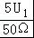，
解得：R₁=10Ω，
由P=I²R可得，电路中的电流：
I=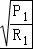=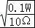=0.1A，
因串联电路中总电压等于各分电压之和，
所以，电源的电压：
U=I（R₁+R₂）=0.1A×（10Ω+50Ω）=6V，
则U₁=U=×6V=1V；
（2）①用电阻R₃替换R₁后，闭合开关S₁断开S₂时，R₂与R₃串联，电压表测R₃两端的电压，
若U₂与U₁相比增加了0.5V，则电压表的示数U₂=1.5V，R₂两端的电压U_{R2}′=U﹣U₂=6V﹣1.5V=4.5V，
此时电路中的电流I₁=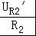=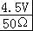=0.09A，
R₃的阻值R₃==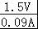≈16.7Ω，电路的总功率P₂=UI₁=6V×0.09A=0.54W；
若U₂与U₁相比减小了0.5V，则电压表的示数U₂=0.5V，R₂两端的电压U_{R2}″=U﹣U₂=6V﹣0.5V=5.5V，
此时电路中的电流I₂=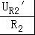=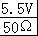=0.11A，
R₃的阻值R₃==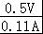≈4.5Ω，电路的总功率P₂=UI₂=6V×0.11A=0.66W；
②用电阻R₃替换R₂后，闭合开关S₁断开S₂时，R₁与R₃串联，电压表测R₁两端的电压，
若U₂与U₁相比增加了0.5V，则电压表的示数U₂=1.5V，R₃两端的电压U₃=U﹣U₂=6V﹣1.5V=4.5V，
此时电路中的电流I₃==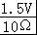=0.15A，
R₃的阻值R₃==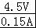=30Ω，电路的总功率P₂=UI₃=6V×0.15A=0.9W；
若U₂与U₁相比减小了0.5V，则电压表的示数U₂=0.5V，R₃两端的电压U₃=U﹣U₂=6V﹣0.5V=5.5V，
此时电路中的电流I₄==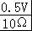=0.05A，
R₃的阻值R₃==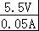=110Ω，电路的总功率P₂=UI₄=6V×0.05A=0.3W；
综上可知，R₃可能是16.7Ω、4.5Ω、30Ω、110Ω，P₂可能是0.54W、0.66W、0.9W、0.3W，故AC正确、BD错误。
故选：AC。

二、综合题（共10分．第7题在解答时应写出公式和重要的演算步骤，只写出最后答案的不能得分）
34．某科技小组同学发现实验室有一只标有“XkΩ”的电阻（X为模糊不清的一个数字），为了测出这只电阻的阻值，他们进行了如下探究：
（1）首先设计的实验电路如图1所示，使用的器材有：两节新干电池、待测电阻R_{X}、电压表V （0〜3V、0〜15V量程）、电流表A（0〜0.6A、0〜3A量程）、滑动变阻器（标有“50Ω 1A”）、开关、导线若干。试验后发现，该方案无法测出电阻R_{x}的值，其主要原因是 电流太小，无法用电流表直接测出 。
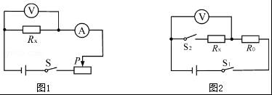
（2）经讨论后他们利用原有器材并补充适当的器材，重新设计测量电阻R_{x}的实验方案。小李设计的电路图如图2所示，其中定值电阻R₀=2kΩ．他连接电路后，闭合S₁，断开S₂，想先测出电源电压，但读出电压表示数U=2V，与两节干电池能提供的电压相差很大。请教老师后才知道，电压表相当于一个能显示自身两端电压的定值电阻。则根据小李的测量数据和电源电压（取3V），可估算出电压表自身的电阻为 4 kΩ。
（3）小组其他同学设计的实验电路如图所示，在电源电压恒定且己测出的条件下，能先测出电压表自身电阻后，在测出R_{x}阻值的电路是 C 。
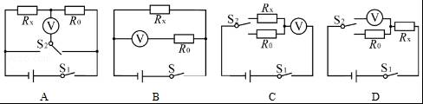
（4）他们选择正确方案测出R_{x}的阻值后，又有同学提出，应该通过多次测量求平均值来减小误差。在正确方案的基础上，通过下列操作，能实现多次测量R_{x}阻值的是 A 。
A．改变电源电压 B．将R₀换成50Ω的定值电阻 C．将电压表换成“0〜0.6A”的电流表
【解答】解：（1）实验室有一只标有“XkΩ”的电阻，即电阻为几千欧姆，电源电压为3V，由欧姆定律，（若为1千欧姆）通过其的最大电流为0.003A，远小于电流表小量程的分度值为0.02A，无法用电流表直接测出；
（2）闭合S₁，断开S₂，电压表与定值电阻串联，电压表示数U=2V，定值电阻电压为3V﹣2V=1V，电压表示数为定值电阻电压的=2倍，根据分压原理，可估算出电压表自身的电阻为2×2kΩ=4kΩ；
（3）A选项中，开关向左打若能测量出待测电阻电压，则开关向右打时，电流从电压表负接线柱流入，无法测量定值电阻的电压；
B选项中，根据并联电路各支路互不影响，开关断开与闭合时，电压表示数不变，无法测待测电阻的电压；
C选项中，开关向上打和向下打，待测电阻和定值电阻分别与电压表串联，电压表示数分别为U_{X}、U₁，由串联电路电压的规律可分别求出两电阻的电压为：U_{X}=U﹣U₁，U₀=U﹣U₂，
根据分压原理有：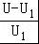 =﹣﹣﹣﹣﹣①
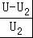=﹣﹣﹣﹣﹣﹣②，
因U、U₁、U₂、R₀为已知量，由①②可求出待测电阻；C可行；
D选项中，只能测量出待测电阻与串联时的电压，不可行；
故选C；
（4）对上面的C方案，
A．若改变电源电压，则可得出不同的电压值，由①②可得出几组电阻值，可取平均值减小误差；可行；
B．将R₀换成50Ω的定值电阻，由①②只能测量出一个电阻值，不可行；
C．将电压表换成“0〜0.6A”的电流表，因电源电压已知，S₂打到上端时，也只能测量出一个电流值，求出一个电阻值，不可行；故选A。
故答案为：（1）电流太小，无法用电流表直接测出；
（2）4； （3）C； （4）A。

35．如图甲所示，A、B为不同材料制成的体积相同的实心正方体，浸没在圆柱形容器的水中，容器内部底面枳是正方体下表面积的4倍。沿固定方向缓慢匀速拉动绳子，开始时刻，A的上表面刚好与水而相平，滑轮组绳子自由端的拉力大小为F₀，F随绳端移动距离S_{绳}变化的图象如图乙所示，已知动滑轮的重力G_{动}=5N，g取10N/kg。除了连接A、B间的绳子承受拉力有一定限度外，其它绳子都不会被拉断。滑轮与轴的摩擦、绳的质量等次要因素都忽略不计，忽略水面升降变化。
（1）正方体A、B之间的绳子长度L_{绳}是多少？
（2）正方体A和B的密度ρ_{A}、ρ_{B}分别是多少？
（3）整个过程中，水对容器底部压强的最大变化量△P是多少？
【解答】解：（1）由图甲可知，物体AB由两端绳子承担，由图乙可以看出从D到E的过程中拉力的大小不变，由此可知，D点是物体A的下表面刚好离开水面的时候，E点是B的上表面刚好到达水面的时候。所以物体在这个过程中运动的距离就是A、B间绳子的长度。
正方体A、B之间的绳子长度L_{绳}=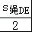=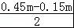=0.15m，
（2）由图乙CD段可知，此过程是物体A出水面的过程。绳端移动的距离为0.15 m，
所以物体A上升的离h=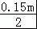=0.075m；
此过程中，A、B排开液体的体积变化量，即为物体A的体积。
则△V_{排}=V_{A}=S_{容}﹣△h，
设物体A的边长为L，已知容器内部底面枳是正方体下表面积的4倍。
则L³=4L²×（L﹣0.075m）
解得：L=0.1 m。
物体A的体积V_{A}=V_{B}=L³=（0.1m）³=10^{﹣3}m³，
物体A浸没时受到的浮力F_{A}=ρ_{水}gV_{排}=1.0×10³kg/m³×10N/kg×10^{﹣3}m³=10N，
因为A、B两物体的体积相同，所以物体B浸没时受到的浮力
F_{B}=F_{A}=10N，
由题意和图乙可知：在C点时，绳端的拉力F₀=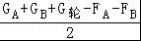，
在D点时，绳端的拉力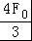=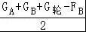，
因为E、J间的距离小于C、D间的距离，说明物体A、B间的绳子断了。
K点是绳子断了之后，此时绳端的拉力F₀=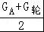。
联立上式可以解得G_{A}=25N，G_{B}=20N，F₀=15N。
则m_{A}==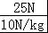=2.5kg，m_{B}==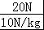=2kg，
正方体A的密度ρ_{A}==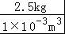=2.5×10³kg/m³，
正方体B的密度ρ_{B}==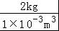=2×10³kg/m³，
（3）J点是A、B间绳子断开的瞬间，此时绳端的拉力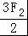=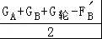，
把G_{A}=25N，G_{B}=20N，F₀=15N代入上式，解得=5N。
绳子断开瞬间与初始状态相比，页面的高度差最大，因此水对容器底部的压强变化也最大。
又因为水平面上的圆柱形容器中，液体对容器底部的压力变化量△F=△F_{浮}=F_{A}+F

